

جمعية الجليل
الجمعية العربية القطرية للبحوث والخدمات الصحية
אגודת הגליל
The Galilee Society



ركاز بنك المعلومات
רכאז בנק המידע
Rikayz Databank

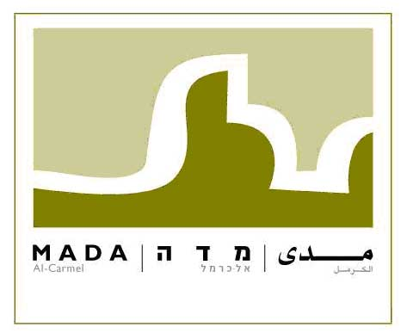

مدى الكرمل
المركز العربي للدراسات الإجتماعية التطبيقية
מדה אל-כרמל
המרכז הערבי למחקר חברתי יישומי
Mada al-Carmel
Arab Center for Applied Social Research

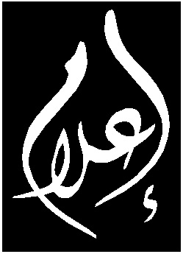

مركز إعلامي للمجتمع العربي في إسرائيل
מרכז תקשורת לחברה הערבית פלסטינית בישראל
Media Center for Arab Palestinians in Israel

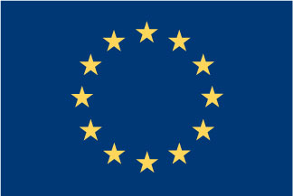

هذا المشروع ممول من قبل الإتحاد الأوروبي
פרויקט זה נתמך על ידי האיחוד האירופי
Sponsored by the European Union

8 آذار 2010

مشروع المرأة الفلسطينية في الموازنة الحكومية:

الثامن من آذار: مناسبة سنوية نستذكر خلالها التمييز البنيوي المجحف بكافة المستويات بحق المرأة الفلسطينية في إسرائيل

• وفقًا للبحث الأخير فأن 56.8% من النساء العربيات في إسرائيل تحت خط الفقر.
• نسبة النساء العربيات العاملات 23.2% وهي اقل من نسبة النساء العاملات في دول عربية محافظة.
• السياسيون في إسرائيل ينتهجون سياسة "تضييع الطاسة" بإلقاء اللوم على المرأة الفلسطينية لوضعها الإقتصادي مع تجاهل تام لسياسة الإفقار التي تنتهجها المؤسسة الإسرائيلية.
• نعود ونكرر مطلبنا بالحاجة الى انشاء لجنة إقتصادية تعمل تحت سقف لجنة المتابعة ومكونة من مهنيين وجمعيات أهلية تعمل على بناء إستراتيجيات لتغيير الوضع الإقتصادي للمواطن الفلسطيني بشكل عام، وللمرأة الفلسطينية بشكل خاص.

تعود علينا ذكرى الثامن من آذار، اليوم العالمي للمرأة، هذا العام لتذكرنا من جديد بمرور عام أخر من التمييز البنوي والمحجف بحق المرأة الفلسطينية في إسرائيل. حيث لا تزال المرأة الفلسطينية تعاني من سياسات تمييزية بنوية عدة منها الإفقار والإقصاء من الحيز العام.

وفقًا لمعطيات جديدة في المجال الإقتصادي للمجتمع الفلسطيني في إسرائيل بشكل عام ولدى المرأة الفلسطينية بشكل خاص فأن نسبة الفقر عند النساء العربيات تعدت ال- 50 وبلغت نسبة 56.8%. واشارت المعطيات أيضًا الى أن نسبة النساء المشاركات في سوق العمل بلغت 23.2% وهي أقل من نصف نسبة النساء اليهوديات المشاركات في سوق العمل والتي بلغت 57.2%، وحتى أقل من نسبة النساء المشاركات في سوق العمل في دول عربية محافظة. وليس هذا فقط، إنما اشارت المعطيات الى أن معدل دخل المرأة الفسطينية في إسرائيل بلغ 4000 شيكل مقابل 6000 شيكل معدل الدخل للمرأة اليهودية، هذا واشارت المعطيات الى أن اكثر من نصف النساء العربيات المشاركات في سوق العمل يعملن بوظيفة جزئية حيث وصلت نسبة النساء العاملات بوظيفة جزئية 50.7% مقابل 12.1% من الرجال العرب يعملون بوظيفة جزئية.

المعطيات التي عمل طاقم البحث على تحضيرها في السنة الأخيرة اشارت ايضًا الى مجالات عمل المرأة الفلسطينية والتي تعتبر مجالات تقليدية، فوفقًا للمعطيات الاخيرة فأن 41.6% من النساء العربيات العاملات يعملن في مجال التربية والتعليم، فيما بلغت نسبة النساء العربيات العاملات في مجالات الصحة 17.7% ونسبة النساء العربيات العاملات في مجال التجارة 12.4%، في المقابل لم تتعدى نسبة النساء العربيات العاملات في مجال السياسة ال 5%.

لا شك أن هذه المعطيات تشير الى ان ناقوس الخطر يدق في المجتمع العربي، حيث تمضي السنوات ومعطيات الفقر والتمييز ضد المرأة العربية تتناسب بشكل طردي مع التقدم بالسنوات. نحن في مشروع "المرأة الفلسطينية في الموازنة الحكومية" نؤمن أن لسياسة المؤسسة الإسرائيلية القسم الأكبر في الوضع الإقتصادي السيء للمرأة العربية، حيث يحاول السياسيون في إسرائيل إنتهاج سياسة "تضييع الطاسة" فيما يتعلق بالفقر بالمجتمع العربي بشكل عام وعند المرأة الفلسطينية بشكل خاص، واللقاء اللوم عليهن لوضعهن الإقتصادي بذرائع واهية مثال "الثقافة البنوية للمجتمع لا تسمح للمرأة العربية الخروج الى سوق العمل" مع تجاهل تام للمعيقات التي تضعها المؤسسة الإسرائيلية امام المرأة العربية للإندماج بسوق العمل وإفقارها. مثال البطالة المتفشية في المجتمع العربي والتي تقلل فرص العمل، وانعدام المواصلات في البلدات العربية، وانعدام الاطر التربوية للطفولة المبكرة وغيرها هي من المسببات الاساسية لعدم المشاركة في اسواق العمل والافقار، وهي تقع تحت مسؤولة الدولة بشكل مباشر.

جمعية الجليل
الجمعية العربية القطرية للبحوث والخدمات الصحية
אגודת הגליל
The Galilee Society

ركاز بنك المعلومات
רכאז בנק המידע
Rikayz Databank

مدى الكرمل
المركز العربي للدراسات الإجتماعية التطبيقية
מדה אל-כרמל
המרכז הערבי למחקר חברתי יישומי
Mada al-Carmel
Arab Center for Applied Social Research

مركز إعلامي للمجتمع العربي في إسرائيل
מרכז תקשורת לחברה הערבית פלסטינית בישראל
Media Center for Arab Palestinians in Israel

هذا المشروع ممول من قبل الإتحاد الأوروبي
פרויקט זה נתמך על ידי האיחוד האירופי
Sponsored by the European Union

بالمقابل نحن نؤمن أن المجتمع العربي الذكوري هو الأخر مذنب لما آل اليه وضع المرأة العربية. نحن نؤمن أن إقصاء المرأة العربية من الحيز العام الى الحيز الخاص يعني بالضرورة الهيمنة الذكورية على الحيز العام وتقسيمه وفقًا لمعايير غير متساوية متجاهلة حقوق المرأة وبذلك تكريس دونية المرأة. وفي أفضل الحالات تعتبر مساهمة المرأة في الحيز العام طوعية يجب ان لا تمس بأدوارها النمطية التي انيطت بها في الحيز الخاص.

ايمانًا منا بأن مسار التغيير لوضع الأقلية الفلسطينية يبدأ حتمًا بتغيير وضع المرأة الفلسطينية، نضم صوتنا الى القيادة السياسية ونطالب برفع وضمان التمثيل السياسي النسائي في المجالس المحلية، ونطالب السلطات المحلية والمؤسسات العربية بإنتهاج سياسة التفضيل المصحح لتشغيل النساء في المؤسسات المذكورة، ونطالب الدولة بتطبيق قوانين التمثيل المناسب للعرب في الشركات الحكومة واداراتها وفي وزارات الحكومة، ونعود ونشدد على مطلبنا بضرورة اقامة لجنة اقتصادية مهنية تعمل تحت سقف لجنة المتابعة للجماهير العربية تعمل على بناء استراتيجيات عمل اقتصادية للمجتمع الفلسطيني للنهوض به وتغيير وضعه الإقتصادي ووضع رؤيا جماعية لتطوير الاقتصاد العربي وتحقيق التنمية المستدامة.

وكل عام وأنتم/ أنتن بالف خير.

